陆丰桥冲“10·19”一般道路交通事故
调查报告

2025年10月19日13时55分左右，在广东省汕尾市陆丰市133县道7公里100米（桥冲镇东坑村路口）发生一起重型半挂牵引车（牵引重型自卸半挂车)碰撞二轮摩托车的道路交通事故，造成1人死亡、1人受伤。
根据《中华人民共和国安全生产法》《生产安全事故报告和调查处理条例》《广东省安全生产监督管理局 公安厅 交通运输厅 教育厅印发<广东省生产经营性道路交通责任事故调查处理工作指引>的通知》（粤安监〔2017〕155号）等有关规定，陆丰市人民政府成立了由市公安局、市应急管理局、市交通运输局、市总工会、市公路事务中心、桥冲镇人民政府等单位组成的陆丰桥冲“10·19”一般道路交通事故调查组，开展事故调查。事故调查组按照“四不放过”和“科学严谨、依法依规、实事求是、注重实效”的原则，通过现场勘查、调查取证、人员问询、检测鉴定等方式，查明了事故发生的经过、原因、人员伤亡等情况，认定了事故性质和责任，提出了对有关责任人的处理建议，提出了事故整改和防范措施建议。
经调查认定，陆丰桥冲“10·19”一般道路交通事故是一起因摩托车驾驶员无证驾驶无号牌普通二轮摩托车，行经设有停车让行标志的交叉路口未停车让行；货车驾驶员超速超载驾驶重型半挂牵引车（牵引重型自卸半挂车），通过交叉路口未按减速标线减速通行，导致双方车辆发生碰撞，造成1人死亡、1人受伤的生产经营性道路交通事故。

一、事故基本情况

（一）事故有关单位及人员情况

1.事故车辆基本情况
（1）赣K97738号重型半挂牵引车（牵引赣KR256挂重型自卸半挂车)，车辆登记所有人：新余市杰达汽车运输有限公司；车辆实际支配人：林*波。车辆使用性质：货运；厂牌型号：解放CA4250******T1E5A80牵引车；车辆识别代号：LFWSRX******11331；发动机号码：7621****733；注册日期：2021年4月23日；检验有效期至2026年4月30日；核定载人数：2人；准牵引总质量：40000kg；取得《道路运输证》（赣交运管新字360502239586号，核发机关：新余市渝水区交通运输局）。机动车保险投保于中国人民财产保险股份有限公司深圳市分公司福田支公司，交通事故责任强制保险单号：PDZA20******0000295574，商业保险单号：PDAA20******0000264201，保险期间：2025年04月23日0时0分起至2026年04月22日24时0分止，商业险第三者责任险赔偿限额人民币100万元。
赣KR256挂重型自卸半挂车，车辆登记所有人：新余市杰达汽车运输有限公司，使用性质：货运；厂牌型号：骏华兴牌LJ****0Z；车辆识别代号：LA9940******JH236；注册日期：2021年4月23日；核定载质量：33300kg；取得《道路运输证》（赣交运管新字360502239585号，核发机关：新余市渝水区交通运输局）。
（2）无号牌普通二轮摩托车，机动车所有人：文*石，无保险。

2.事故有关人员情况
（1）邓*红，男，事故发生时驾驶赣K97738号重型半挂牵引车（牵引赣KR256挂重型自卸半挂车)。准驾车型：A2D，初次领证日期：2001年6月19日，有效期限：2023年6月19日至长期。持有《道路运输从业人员从业资格证》，有效起始日期：2024年8月12日，有效期限：2030年8月12日，核发机关：肇庆市交通运输局。
（2）文*石，男，事故发生时驾驶无号牌普通摩托车；未取得机动车驾驶证。
（3）刘*英，女，系文*石妻子，事故发生时乘坐文*石驾驶的无号牌普通摩托车。

3.事故有关单位和个人情况
（1）新余市杰达汽车运输有限公司，注册地址：江西省新余市渝水区新钢沁园路276号，统一社会信用代码：91360502MA38HBKY88，注册资本：350万元，法人代表：李*杰，企业类型：有限责任公司（自然人投资或控股），成立日期：2019年4月12日，经营范围：道路普通货物运输、货物专用运输（集装箱）、货物专用运输（冷藏保鲜设备）、货物专用运输（罐式容器）；汽车租赁、工程机械租赁；汽车配件销售；二手车信息咨询。（依法须经批准的项目,经相关部门批准后方可开展经营活动）。持有《道路运输经营许可证》（赣交运管许可新字360502212912号），经营范围：货物专用运输（冷藏保鲜设备），货物专用运输（罐式容器），货物专用运输（集装箱），道路普通货物运输；证件有效期：2023年4月20日至2027年4月20日。公司目前名下共26辆货车，均为挂靠车辆，其中重型半挂牵引车有14辆。
（2）林*波，男。准驾车型：A2E，初次领证日期：1990年9月7日，有效期限：2021年9月7日至长期。持有《道路运输从业人员从业资格证》，有效起始日期：2024年2月26日，有效期限：2030年2月26日，核发机关：汕尾市交通运输局。系赣K97738号重型半挂牵引车（牵引赣KR256挂重型自卸半挂车)的实际支配人，邓*红系其临时雇佣的司机。
（3）陆丰市宏德建筑材料有限公司，注册地址：陆丰市大安镇大安农场新丰南管区狗睡地右侧，统一社会信用代码：9144158132331977XH，注册资本：100万元，法人代表：陈*宝，企业类型：有限责任公司（自然人投资或控股），成立日期：2015年6月4日，经营范围：生产、销售：页岩烧结砖、页岩多孔砖。(依法须经批准的项目，经相关部门批准后方可开展经营活动)。持有《排污许可证》。
- 事故有关单位和个人安全管理情况
（1）新余市杰达汽车运输有限公司。有制定全员安全生产责任制、安全风险分级管控和隐患排查治理、安全教育培训计划、普货车辆动态监控、动态监控操作规程等管理制度，有组织开展应急演练。设置了安全生产领导小组，任命陈*青为企业主要负责人及安全生产领导小组组长、李*杰为安全生产领导小组副组长及专职安全管理员。有组织在新余市本地的挂靠车辆驾驶员开展安全培训教育；建立了微信工作群，在微信群发布安全教育提醒，通报有关车辆疲劳驾驶、违章情况等；有对车辆进行GPS动态监控，对违规的驾驶员进行提醒纠正或处罚。
2021年4月23日，林*波与该公司签订了《订车协议》《委托代办合同》，将赣K97738号重型半挂牵引车（牵引赣KR256挂重型自卸半挂车)挂靠在该公司，货物运输业务由林*波自负盈亏，该企业提供了车辆行驶证、道路运输证、保险凭证，林*波每年向该企业缴纳代办服务费，由该公司代办车辆年检年审、购买保险、协助处理违章、卫星定位系统管理等。
（2）林*波。本人持有《道路运输从业人员从业资格证》。雇佣邓*红时，有对邓*红的驾驶证、《道路运输从业人员从业资格证》进行查验。雇佣邓*红后，将邓*红拉进了新余市杰达汽车运输有限公司建立的微信群，要求邓*红利用空余时间学习微信群上发布的安全教育相关知识等；出车前会提醒邓*红驾驶车辆要注意安全，不能疲劳驾驶、超速驾驶等。
（3）陆丰市宏德建筑材料有限公司。有制定全员安全生产责任制、隧道窑焙烧工安全操作规程；有开展火灾事故应急处置演练；有张贴严禁超载、超高、超宽装货的通告。

（三）事故发生经过

1.事故发生前背景
2021年4月23日，林*波购买了事故货车挂靠在新余市杰达汽车运输有限公司，并签订了《订车协议》《委托代办合同》。2025年9月，林*波临时雇佣邓*红帮忙开车，由林*波提供货车，口头约定按载货距离远近计算工资。2025年10月19日上午，林*波在陆丰市宏德建筑材料有限公司购买了红砖（页岩砖），然后通知邓*红开货车来陆丰市宏德建筑材料有限公司载砖并运往碣石镇。

2.事故发生经过
2025年10月19日13时55分左右，文*石驾驶一辆无号牌普通二轮摩托车（搭载其妻子刘*英），在广东省汕尾市陆丰市133县道7公里100米（陆丰市桥冲镇东坑村路口）自东往西通过路口时，与沿133县道自北往南通过路口由邓*红驾驶的赣K97738号重型半挂牵引车（牵引赣KR256挂重型自卸半挂车)发生碰撞，造成文*石当场死亡、刘*英受伤，二车不同程度损坏。
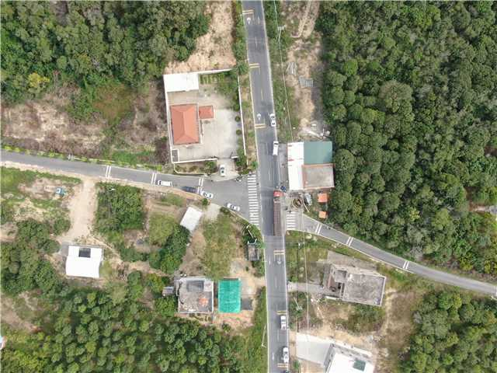
图1 事故现场照片
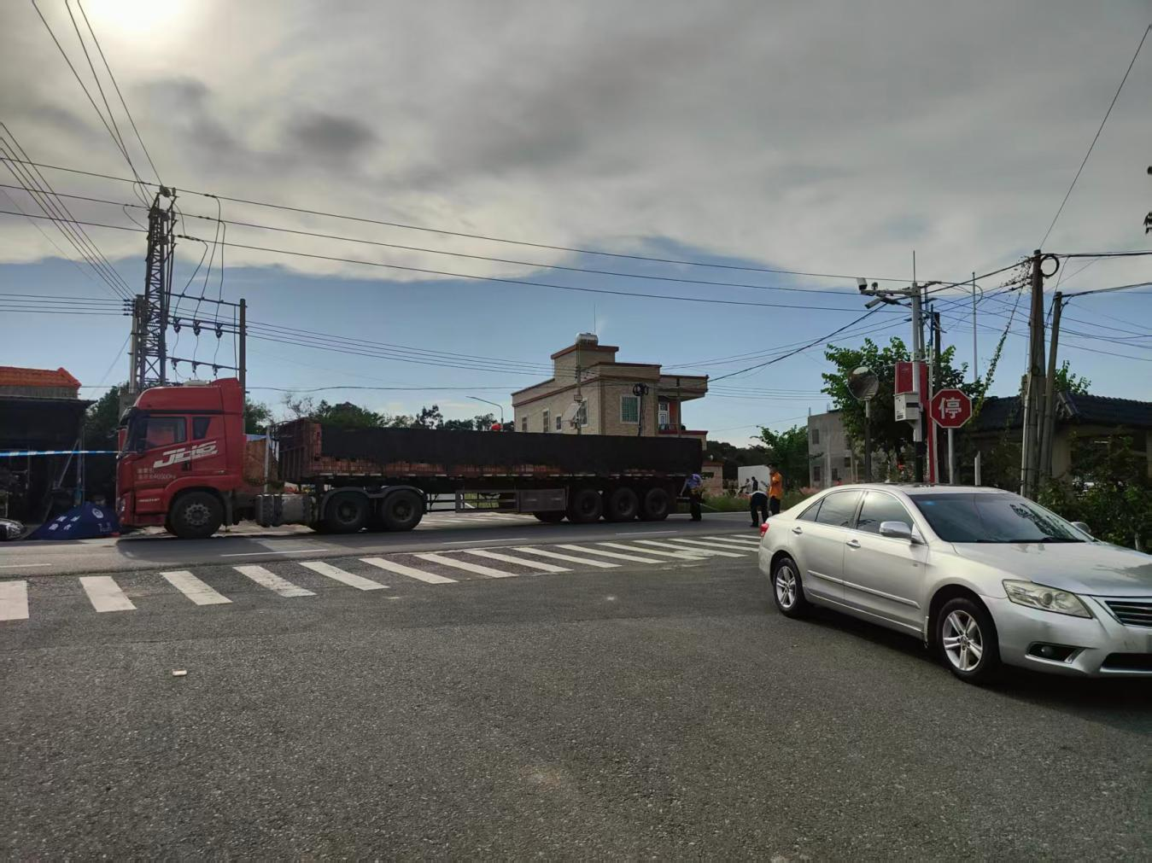
图2 事故现场照片

（四）事故现场基本情况
现场位于陆丰市133县道7公里100米处（陆丰市桥冲镇东坑村路口），四枝分叉口，无交通信号灯控制，133县道呈南北走向，南往碣石镇方向，北往桥冲镇方向，东侧是东坑村路口，西侧是过路溪路口。133县道中间施划黄色中心虚线，双向各划设1条机非混合车道，车道宽3.5米，临近路口施划减速线、导向线，道路西侧设置“前面村庄”和“十字路口”警告标志，自北往南来车方向距现场350米处设置限速标志，限速每小时30公里；东坑村路口开口宽21.7米，路口处施划人行横道标线、减速标线，北侧设置停车让行标志；过路溪路口开口宽8.8米，路口处施划人行横道标线、减速标线，南侧设置停车让行标志。事故当天，133县道路面材料沥青，路面完好，路表干燥，视线良好。
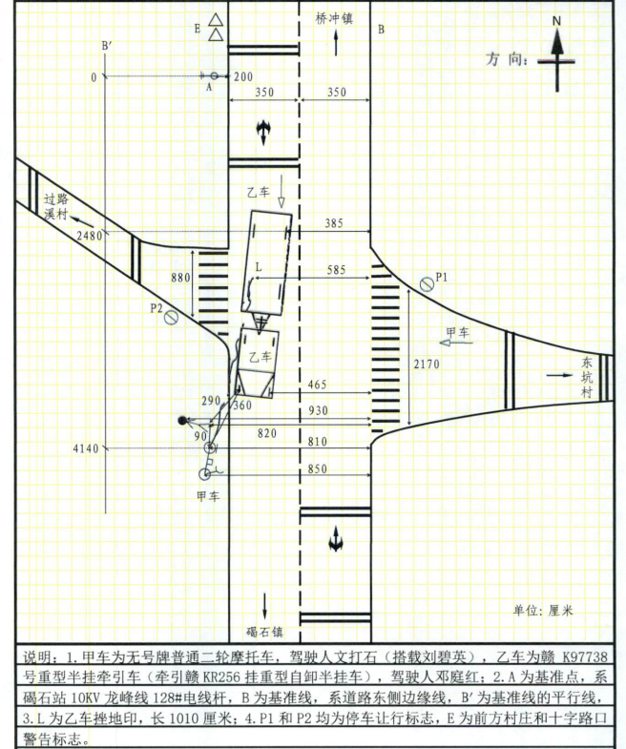
图3 事故现场示意图

（五）人员伤亡和直接经济损失情况
1.人员伤亡情况
事故造成1人死亡、1人受伤，基本情况如下：
- 文*石，男，事故发生时驾驶无号牌普通摩托车，在事故中死亡。
- 刘*英，女，事故发生时乘坐文*石驾驶的无号牌普通摩托车，在事故中受伤，目前已出院。
2.直接经济损失
由于事故善后赔偿工作暂未达成统一意见，保险暂未完成理赔工作，目前暂无法统计直接经济损失。

（六）气象情况
2025年10月19日12时至14时30分，桥冲镇周边阴天为主，气温31-33℃，偏北风1级，事故路段无降雨。

二、事故应急处置及评估情况

（一）事故接报及应急处置情况
事故发生后，邓*红立刻停车打开双闪灯，下车观察现场，让周边的过路群众帮忙拨打120急救电话，邓*红拨打110报警，接着在货车后面放置三脚架。
2025年10月19日13时58分，汕尾市公安局110接群众报警称在陆丰市桥冲镇东坑村路口看到一辆货车与摩托车发生碰撞，有两人受伤，其中一人疑似无意识。14时00分，110接邓*红报警称在陆丰市桥冲镇往碣石方向，其驾驶货车与一辆摩托车发生碰撞，现场有两人受伤。
接报后，陆丰市公安局分管领导、值班领导在指挥中心调度，协调急救中心进行救援救治。14时10分，桥冲派出所民警到达现场处置；14时14分，交通管理大队博美中队到达现场处置，联合桥冲派出所设置警戒区域，对现场进行围蔽，遮挡尸体，抢救伤者，管控现场，疏导交通，调查当事人身份信息，同时向交管股和中队领导报告一名伤者无生命体征；14时30分，桥冲镇副镇长到场协助；15时18分，交通管理大队副大队长率交管股值班民警赶赴现场调查处置，做好现场防护与管控。

（二）医疗救援和善后情况
2025年10月19日14时19分，桥冲镇卫生院120急救医生到场抢救，宣告一人当场死亡，一人受伤，并立即将伤者送往陆丰市人民医院抢救。14时32分，交通管理大队大队长、教导员率队到达陆丰市人民医院，立即组织开通院前急救绿色通道，全力协调医生抢救伤者，妥处善后。

（三）事故应急处置评估
陆丰市公安局交通管理大队、120急救接中心到事故信息后，均派员赶赴事故现场，开展应急处置工作。事故信息报送渠道畅通，信息流转及时，现场处置措施得当，在事故应急处置中无衍生事故，未发现救援指挥及工作人员存在失职、渎职现象。经评估，此起事故应急处置得当，应急措施到位，应急响应及时高效。

三、事故原因分析
- 原因分析
文*石未取得机动车驾驶证驾驶无号牌普通二轮摩托车上道路行驶，通过没有交通信号灯控制也没有交通警察指挥的交叉路口时，没有按照停车让行标志的控制停车让优先通行的一方先行，且驾驶人（文*石）和乘坐人员（刘*英）均不按照规定戴安全头盔，发生碰撞时加重头部伤害程度，是导致事故发生的一方面原因。邓*红驾驶灯光系及行驶系均不符合机动车运行安全技术条件的赣K97738号重型半挂牵引车（牵引赣KR256重型自卸半挂车）上道路超速行驶，载物超过核定的载质量，通过交叉路口时，不按减速标线的控制减速通过，是导致事故发生的另一方面原因。

（二）事故相关检验检测和鉴定情况

1.死因司法鉴定情况
根据广东同济法医临床司法鉴定所出具的《司法鉴定意见书》（粤同济司鉴所［2025］病鉴字第079号），其鉴定意见为：根据案情及尸表检验所见，文*石因交通事故致颅脑内脏损伤、失血过多、呼吸循环衰竭而死亡。

2.车辆驾驶人员有关检测情况
现场对邓*红进行呼气式酒精检测，结果为：0毫克／100毫升。2025年10月19日17时24分，对邓*红进行尿液检测，结果呈阴性。

3.车辆技术鉴定情况
（1）根据广东华正司法鉴定所出具的《司法鉴定意见书》（粤华正司鉴所［2025］痕鉴字第1142号），其鉴定意见为：文*石驾驶的无号牌普通二轮摩托车，灯光系、制动系、转向系及行驶系均符合《机动车运行安全技术条件》（GB7258-2017）的相关规定。
（2）根据广东华正司法鉴定所出具的《司法鉴定意见书》（粤华正司鉴所［2025］痕鉴字第1143号），其鉴定意见为：文*石驾驶的无号牌普通二轮摩托车通过视频（00:01:35时间段内）的行驶速度约为13.95km/h。
（3）根据广东华正司法鉴定所出具的《司法鉴定意见书》（粤华正司鉴所［2025］痕鉴字第1144号），其鉴定意见为：邓*红驾驶的K97738号重型半挂牵引车（牵引赣KR256挂重型自卸半挂车），灯光系及行驶系均不符合《机动车运行安全技术条件》（GB7258-2017）的相关规定，制动系及转向系均符合《机动车运行安全技术条件》（GB7258-2017）的相关规定。
（4）根据广东华正司法鉴定所出具的《司法鉴定意见书》（粤华正司鉴所［2025］痕鉴字第1145号），其鉴定意见为：邓*红驾驶的K97738号重型半挂牵引车（牵引赣KR256挂重型自卸半挂车）通过视频（00:00:16-00:00:18时间段内）的行驶速度约为42.53km/h。

4.涉事货车载重情况
2025年10月19日，对涉事货车进行过磅，证明赣K97738号重型半挂牵引车及其牵引的赣KR256重型自卸半挂车货物及车辆总质量64485kg，剔除车辆整备质量后实载48980kg，超载47.09%。

（三）其他可能因素排除
根据事故现场勘查、检验检测鉴定、调查询问和事故现场视频资料分析，排除车辆自身故障、人为故意和突发灾害因素等影响。

四、有关单位存在的问题
1.新余市杰达汽车运输有限公司。该企业主要负责人陈*青经常出差跑业务，未能有效履行安全生产管理职责。该企业对挂靠车辆的外地驾驶员安全教育不到位，面对驾驶员长期异地运营的特殊性，未能构建实际有效的培训体系，后续的培训仅通过微信群发布安全提醒等，且缺少安全操作技能的教育和培训。
2.陆丰市宏德建筑材料有限公司。该企业称重设备损坏未及时进行修复或更换[]，未能采取其他有效的技术、管理措施对货车载货进行计重，放行未经称重的货车，也未对货物装载或者货车放行情况进行登记[]。

五、有关监管部门履职情况
1.陆丰市公安局交通管理大队。持续保持路面整治高压态势，聚焦“三车”（大客车、大货车、面包车）超员超载、非法营运、电摩六类违法等重点违法，加大凌晨、夜间、中午等事故高发时段巡查力度，补齐重点时段管控短板，从严查处各类违法行为，从源头防范道路交通安全隐患。2025年1月1日0时至2025年10月19日13时，交管大队现场查处大货车重点违法1.43万宗、电摩六类违法10.4万宗。
2.陆丰市交通运输局。制定《陆丰市交通运输系统安全生产治本攻坚三年行动实施方案（2024-2026年）》，2025年累计开展生产经营单位主要负责人专题安全教育培训4次、培训108人次，开展生产经营单位从业人员安全技能培训153次、培训2844人次；检查企业202家次，通过部门检查、企业自查等方式排查发现重大隐患14个，并督促完成整改；行政处罚99次，曝光、约谈企业27家次。
3.新余市渝水区交通运输局。2026年以来，共排查各类交通运输企业407家次，排查一般安全隐患453条、重大隐患31条，推动隐患整改；组织安全生产培训5场，培训人员394人次；组织应急演练9次，参与153人。2025年以来，对新余市杰达汽车运输有限公司开展检查4次，下发整改通知书5份，约谈企业主要负责人2次。
4.陆丰市桥冲镇人民政府。该镇结合辖区交通出行特点，在集镇出入口、各村主要路口、学校周边等关键位置科学设置11个交通安全劝导点位，聚焦上下学、节假日等人流车流高峰时段，采取定点值守与流动巡查相结合方式开展常态化劝导，重点纠治超员驾驶，摩电不戴头盔、加装雨棚，农用车违法载人，面包车无证驾驶，行人乱穿道路等突出交通违法行为。2025年，各劝导点累计开展劝导约800人次，纠正各类交通违法行为253宗。

六、对有关责任人员和有关单位的处理建议

（一）事故责任认定情况
2025年11月17日，陆丰市公安局交通管理大队做出的《道路交通事故认定书》（第4415811202500002761号），认定意见为：文*石未取得机动车驾驶证驾驶无号牌普通二轮摩托车上道路行驶，通过没有交通信号灯控制也没有交通警察指挥的交叉路口时，没有按照停车让行标志的控制停车让优先通行的一方先行，且驾驶人（文*石）和乘坐人员（刘*英）均不按照规定戴安全头盔，发生碰撞时加重头部伤害程度，违反了《中华人民共和国道路交通安全法》第八条[]、第十九条第一款[]、第五十一条[]和《中华人民共和国道路交通安全法实施条例》第五十二条第一款第一项之规定[]，其违法行为是导致本起事故发生的一方面原因；邓*红驾驶灯光系及行驶系均不符合机动车运行安全技术条件的赣K97738号重型半挂牵引车（牵引赣KR256重型自卸半挂车）上道路超速行驶，载物超过核定的载质量，通过交叉路口时，不按减速标线的控制减速通过，违反了《中华人民共和国道路交通安全法》第二十一条[]、第四十二条第一款[]、第四十四条[]和第四十八条第一款之规定[]，其违法行为是本起事故发生的另一方面原因；无证据证明刘*英有导致本起事故发生的过错。综上所述，因本起事故系双方当事人的过错导致发生的，且双方的行为对事故发生的作用以及过错的严重程度相当，依照《中华人民共和国道路交通安全法实施条例》第九十一条和《道路交通事故处理程序规定》第六十条第一款第二项之规定，文*石承担本起事故的同等责任，邓*红承担本起事故的同等责任，刘*英不承担本起事故的责任。

（二）对有关责任人员的处理建议
1.文*石，男，未取得机动车驾驶证驾驶无号牌普通二轮摩托车上道路行驶，通过没有交通信号灯控制也没有交通警察指挥的交叉路口时，没有按照停车让行标志的控制停车让优先通行的一方先行，且驾驶人（文*石）和乘坐人员（刘*英）均不按照规定戴安全头盔，发生碰撞时加重头部伤害程度，违反了《中华人民共和国道路交通安全法》第八条、第十九条第一款、第五十一条和《中华人民共和国道路交通安全法实施条例》第五十二条第一款第一项之规定，对事故发生负有责任，鉴于其在事故中死亡，建议免予追究责任。
2.邓*红，男，驾驶灯光系及行驶系均不符合机动车运行安全技术条件的赣K97738号重型半挂牵引车（牵引赣KR256重型自卸半挂车）上道路超速行驶，载物超过核定的载质量，通过交叉路口时，不按减速标线的控制减速通过，违反了《中华人民共和国道路交通安全法》第二十一条、第四十二条第一款、第四十四条和第四十八条第一款之规定，对事故发生负有责任，已于2025年12月22日被公安部门依法予以行政处罚。

（三）对有关单位的处理建议
1.新余市杰达汽车运输有限公司。该企业主要负责人陈*青经常出差跑业务，未能有效履行安全生产管理职责。该企业对挂靠车辆的外地驾驶员安全教育不到位，面对驾驶员长期异地运营的特殊性，未能构建实际有效的培训体系，后续的培训仅通过微信群发布安全提醒等，且缺少安全操作技能的教育和培训。建议由江西省新余市渝水区交通运输局依法对其进行处理。

（四）其他处理建议
调查中发现，陆丰市宏德建筑材料有限公司称重设备损坏未及时进行修复或更换，未能采取其他有效的技术、管理措施对货车载货进行计重，放行未经称重的货车，也未对货物装载或者货车放行情况进行登记。建议由陆丰市交通运输局牵头有关部门依法对其进行处理。

七、事故整改和防范措施
为汲取陆丰桥冲“10·19”一般道路交通事故教训，防止类似事故发生，特提出如下事故整改和防范措施建议：
（一）压紧压实道路运输企业安全生产主体责任。新余市渝水区交通运输局要督促新余市杰达汽车运输有限公司认真吸取事故教训，完善并落实全员安全生产责任制，强化隐患排查整治。要针对挂靠车辆多、驾驶员长期异地运营的现实问题，建立健全实用有效的安全教育培训体系，采取“线上＋线下”“集中＋分散”相结合等方式，加强驾驶员实操技能培训，重点加强防御性驾驶、复杂道路安全操作、车辆日常检查、应急处置等安全技能教育培训。要严格落实车辆动态管理，对名下货运车辆和驾驶员运行过程进行实时监控和管理，及时提醒、纠正、处理驾驶员超速行驶、疲劳驾驶等违法行为。
（二）强化道路交通安全执法与监管。陆丰市公安局交通管理大队、交通运输局要强化联勤联动，加大重点路段、重点时段巡逻管控力度，聚焦货运车辆、重点营运车辆，从严查处超限超载、超速超员、疲劳驾驶、酒后驾驶等极易引发事故的重点违法行为。持续保持路面严查严管高压态势，严厉打击非法改装、非法营运等行为，有效净化辖区道路通行秩序，最大限度压降道路交通安全风险。公安交管部门要常态化开展摩托车、电动自行车交通秩序专项整治，加大对无证驾驶、不按规定让行、骑乘摩托车不戴安全头盔等违法行为的查处力度，做到发现一起、查处一起、教育一起。
（三）严格货运源头装载环节安全监管。陆丰市交通运输局要牵头有关部门从严压实货物运输企业、货物装载源头单位落实主体责任，健全完善登记核验、货物装载计重、出场管控等闭环管理制度，严格规范货物装载操作规程，要督促货物装载源头单位按照规定安装合格的超限超载检测、监控等设备，对货物装载或者货车放行情况进行登记，坚决杜绝超限超载车辆出厂上路。
（四）加强交通安全宣传教育。桥冲镇人民政府、公安、交通运输等部门要深入镇、村、企业等场所，坚持以案为鉴、以案促教，开展常态化、针对性交通安全宣传。精准分类开展警示教育，重点向货运车辆驾驶人普及超限超载、疲劳驾驶等违法行为的危害性及法律责任；面向群众、行人普及重型车辆盲区、制动距离不足等安全常识，教育群众不能无证驾驶，骑乘摩托车要佩戴安全头盔，引导群众自觉遵守通行规则，全面提升全民交通安全意识、法治意识和自我防护能力。

[] 《广东省道路货物运输超限超载治理办法》第十条第二款第一项 货物装载源头单位应当采取下技术、管理措施，及时发现并消除货物装载事故隐患：（一）按照规定安装合格的超限超载检测、监控等备；
[] 《广东省道路货物运输超限超载治理办法》第十条第二款第二项 货物装载源头单位应当采取下技术、管理措施，及时发现并消除货物装载事故隐患：（二）对货物装载或者货车放行情况进行登记，不放行违法超限超载货车；
[] 《中华人民共和国道路交通安全法》第八条 国家对机动车实行登记制度。机动车经公安机关交通管理部门登记后，方可上道路行驶。尚未登记的机动车，需要临时上道路行驶的，应当取得临时通行牌证。
[] 《中华人民共和国道路交通安全法》第十九条第一款 驾驶机动车，应当依法取得机动车驾驶证。
[] 《中华人民共和国道路交通安全法》第五十一条 机动车行驶时，驾驶人、乘坐人员应当按规定使用安全带，摩托车驾驶人及乘坐人员应当按规定戴安全头盔。
[] 《中华人民共和国道路交通安全法实施条例》第五十二条第一款第一项 机动车通过没有交通信号灯控制也没有交通警察指挥的交叉路口，除应当遵守第五十一条第（二）项、第（三）项的规定外，还应当遵守下列规定：（一）有交通标志、标线控制的，让优先通行的一方先行；
[] 《中华人民共和国道路交通安全法》第二十一条 驾驶人驾驶机动车上道路行驶前，应当对机动车的安全技术性能进行认真检查；不得驾驶安全设施不全或者机件不符合技术标准等具有安全隐患的机动车。
[] 《中华人民共和国道路交通安全法》第四十二条第一款 机动车上道路行驶，不得超过限速标志标明的最高时速。在没有限速标志的路段，应当保持安全车速。
[] 《中华人民共和国道路交通安全法》第四十四条 机动车通过交叉路口，应当按照交通信号灯、交通标志、交通标线或者交通警察的指挥通过；通过没有交通信号灯、交通标志、交通标线或者交通警察指挥的交叉路口时，应当减速慢行，并让行人和优先通行的车辆先行。
[] 《中华人民共和国道路交通安全法》第四十八条第一款 机动车载物应当符合核定的载质量，严禁超载；载物的长、宽、高不得违反装载要求，不得遗洒、飘散载运物。

